Um Olhar Geográfico a partir dos Núcleos de Agroecologia de Pernambuco
Thayane Cristina da Silva
Dr. Prof. Ricardo Serra Borsatto
Universidade Federal de São Carlos
thayanesilva@estudante.ufscar.br

Objetivos
A pesquisa teve como objetivo analisar os Núcleos de Agroecologia de Pernambuco, tomando a Agroecologia como eixo central e adotando um olhar geográfico para compreender sua atuação e relevância no contexto atual. Buscou-se investigar como esses núcleos contribuem para a construção de conhecimentos, práticas e formas de organização social orientadas por princípios agroecológicos, especialmente em cenários de desigualdade social e degradação ambiental. Para isso, foi realizado o levantamento e mapeamento dos núcleos no estado, identificando sua distribuição espacial, bem como os principais temas e práticas que orientam suas ações. Por fim, analisou-se sua importância como espaços estratégicos na produção e transformação do conhecimento.
Métodos e Procedimentos
Para a construção da pesquisa, foi realizado o levantamento e mapeamento dos núcleos no estado, além da identificação dos principais temas que orientam suas atuações. Metodologicamente, a pesquisa possui caráter qualitativo, fundamentada na observação participante, aliada à revisão bibliográfica e ao uso do mapeamento como ferramenta de análise espacial. Também se apoiou na articulação entre ensino, pesquisa e extensão, a partir das experiências no NEPPAG. Por fim, desenvolveu-se um olhar geográfico que evidencia a importância desses núcleos como espaços de resistência e construção de alternativas ao modelo agrícola hegemônico.
Resultados
Os Núcleos de Agroecologia (NEAs), enquanto espaços que articulam ensino, pesquisa e extensão, promovem práticas agroecológicas em diálogo com comunidades rurais e povos do campo, das águas e das florestas. Nesse sentido, desempenham papel fundamental na construção de conhecimentos que fortalecem a agroecologia como alternativa ao modelo agrícola hegemônico, contribuindo para formas mais justas de produção alimentar e relação com a natureza. Os NEAs buscam, assim, promover transformações no sistema vigente, incorporando princípios como socioambiental, valorização dos saberes locais, justiça social e democracia alimentar (GRISA et al., 2021). Dessa forma, tornam-se espaços que tensionam o modelo científico cartesiano, abrindo possibilidades para a valorização de outras formas de conhecimento. A Agroecologia, nesse contexto, é compreendida como um paradigma emergente (PEREIRA, 2016), que propõe enfrentar as múltiplas crises geradas pelo modelo dominante, ao mesmo tempo em que contribui para a desconstrução dos impactos sociais e ambientais associados à Revolução Verde. Nesse processo, o diálogo de saberes se coloca como central, permitindo refletir criticamente sobre a colonialidade do poder e do conhecimento (CRUZ, 2017). Assim, a pesquisa se apoia nesses espaços para compreender a agroecologia como ciência, prática e movimento, evidenciando sua capacidade de articular saberes, territórios e sujeitos. A partir de um olhar geográfico, como mostra na construção do mapa na figura 1 destaca-se o papel dos NEAs no fortalecimento de redes, na construção coletiva do conhecimento e na proposição de alternativas frente aos desafios contemporâneos.

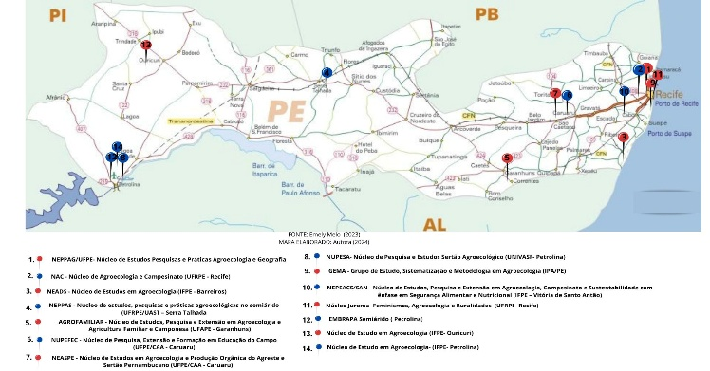
Figura 1: Mapa dos núcleos de Agroecologia de Pernambuco.
Fonte: Melo (2023)
Adaptado por Silva (2024)
Conclusões
A pesquisa evidenciou que os Núcleos de Agroecologia de Pernambuco se constituem como espaços fundamentais de articulação entre ensino, pesquisa e extensão, promovendo práticas agroecológicas em diálogo com diferentes sujeitos e territórios. Ao valorizarem saberes locais e experiências construídas nas comunidades, esses núcleos contribuem para a ampliação das formas de produzir e compreender o conhecimento, para além das abordagens tradicionais da ciência. Nesse sentido, conclui-se que é necessária maior atenção e fortalecimento dos NEAs, reconhecendo seu papel como espaços de resistência e construção de caminhos agroecológicos. Por meio de suas ações, tornam possível a valorização dos saberes tradicionais dentro da academia, tensionando o modelo cartesiano e contribuindo para a construção de conhecimentos mais plurais, conectados com a realidade social, ambiental e territorial.
Agradecimentos
Agradeço à Universidade Federal de Pernambuco pela oportunidade de desenvolvimento desta pesquisa, bem como a todos os Núcleos de Agroecologia de Pernambuco que contribuíram para sua construção. Destaco, especialmente, o NEPPAG, pelas portas abertas e pelo acompanhamento no processo de construção do conhecimento agroecológico. Agradeço também ao meu orientador, Dr. Prof. Ricardo Borsatto, pelo apoio e incentivo ao longo dessa minha nova trajetória de pesquisa.
Referências
CRUZ, Valter do Carmo. Geografia e pensamento descolonial: notas sobre um diálogo necessário para a renovação do pensamento crítico. In.: Geografia e giro descolonial: experiências, ideias e horizontes de renovação do pensamento crítico. CRUZ, Valter do Carmo; OLIVEIRA, Denílson Araújo de (Org.). 1º ed. Rio de Janeiro: Letra Capital, 2017.
GRISA, Catia; ROZENDO, Cimone; GOMES, Ramonildes; ZIMMERMANN, Silvia. Sistemas agroalimentares contemporâneos: dinâmicas, perspectivas e desafios. Raízes: Revista De Ciências Sociais E Econômicas, 2021, p.159–163.
PEREIRA, Mônica Cox de Britto. Agroecologia na formação universitária: da ecologia à Agroecologia e do ecossistema ao agroecossistema. Cadernos de Agroecologia, v. 11, n. 1, 2016.

